Rettungskette Forst

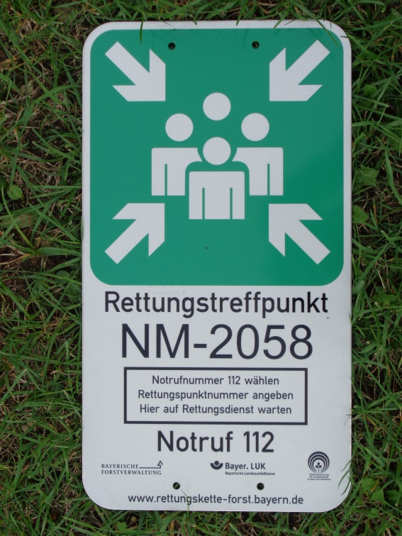
Waldarbeit ist gefährlich. Deshalb sollte man sich vorher Gedanken machen, was bei einem Unfall zu unternehmen ist.

Vor zwei Jahren hat Staatsminister Brunner die Rettungskette Forst angestoßen. Seitdem hat die Forstverwaltung in Zusammenarbeit mit den Feuerwehren und Rettungsdiensten ein Netz von Rettungstreffpunkten für den Landkreis entworfen. Gemeinsam mit dem Landkreis, dem „Straßenbauamt“ und allen Gemeinden wurden diese jetzt beschildert. Das System baut darauf auf, dass Waldbesitzer und Rettungskräfte diese fest vereinbarten Treffpunkte nutzen können:

Der Waldbesitzer gibt im Notfall den nächsten Rettungstreffpunkt bei der Unfallmeldung an. Die Punkte sind dazu unverwechselbar nummeriert. Die oft nicht ortskundigen Rettungskräfte erhalten Karte und Koordinaten per Funk auf das Navi im Rettungswagen und können den Treffpunkt zielsicher und schnell anfahren. Dort holt derjenige, der den Notruf abgesetzt hat die Rettungskräfte ab und führt sie zum Unfallort. Das ganze System funktioniert allerdings nur, wenn Sie zu zweit oder besser zu dritt im Wald arbeiten. Dann kann einer beim Verunfallten bleiben, während ein weiterer die Rettungskräfte heranholt. Weitere Informationen und eine Karte mit den Rettungstreffpunkten finden Sie unter: www.rettungskette-forst.bayern.de.

Im Gemeindegebiet sind folgende Rettungstreffpunkte vorhanden:
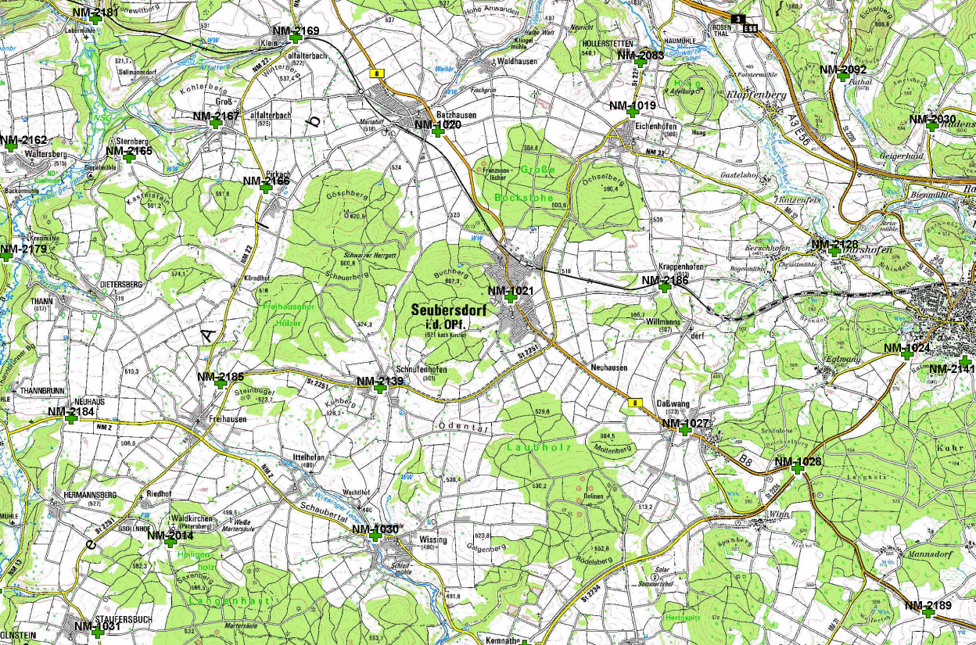
NM 1019 Eichenhofen am Ortsausgang Richtung Velburg
NM 1020 Batzhausen an der Ortseinfahrt von Seubersdorf kommend
NM 1021 Seubersdorf am Rathaus
NM 1027 Daßwang gegenüber der Kirche
NM 1030 Wissing Ortsmitte an der Laaberbrücke
NM 2014 Waldkirchen am Friedhof
NM 2139 Schnufenhofen am Dorfhaus
NM 2185 Freihausen am Sportplatz
NM 2186 Krappenhofen in der Ortsmitte am Brunnen

Hinweis: Die Nummer des Rettungstreffpunktes könnte man gut sichtbar mit einem dauerhaften Filzstift auf der Motorsäge, dem Helm, der Forstkleidung, der Seilwinde und in der Schlepperkabine anbringen! Dann hat man sie im Ernstfall schnell zur Hand!

Im Übrigen achten Sie bitte bei den bevorstehenden Hieben auf eine gute Sicherheitsausstattung, umsichtiges Arbeiten und die entsprechende Vorsorge für einen Notfall. Dazu gehört ein Handy genauso wie die Kenntnis des Rettungstreffpunktes und zwei oder drei Personen bei gefährlichen Arbeiten in der Fällung.

